|  |  |
| --- | --- |
| TRƯỜNG ĐẠI HỌC GIAO THÔNG VÂN TẢI  KHOA CÔNG NGHỆ THÔNG TIN  ---------------o0o---------------        BÀI TẬP LỚN MÔN HỌC    BTL : MẠNG XÃ HỘI  **MÔN : THỰC TẬP CHUYÊN MÔN**   |  | | --- | |  |     Giảng viên hướng dẫn: TS. Nguyễn Kim Sao  SV thực hiện: Nguyễn Mạnh Thứ  Mã SV : 201200358  Lớp : CNTT6 – K61  Hà Nội, tháng 4 năm 2023 |

# 

Contents

Chương I. Tổng quan về đề tài: 2

Chương II. Phân tích và thiết kế : 30

- Thiết kế cơ sở dữ liệu: Mô tả về dữ liệu, các ràng buộc : 31

-Vẽ wireframe : 33

-Vẽ sitemap: 39

Chương III.Thiết kế hệ thống :................................................................................39

-Xây dựng giao diện và các chức năng cho hệ thống.

- Mô tả kết quả đạt được bằng cách dán các hình ảnh và giải thích về từng

chức năng trong hệ thống.

Chương IV. Kiểm thử

Kết Luận

# Chương I. Tổng quan về đề tài:

-Hệ thống Quản Lý web Mạng Xã Hội là một nền tảng phần mềm được thiết kế để quản lý các hoạt động trên một trang web mạng xã hội. Các nghiệp vụ cơ bản của hệ thống này bao gồm:

* Quản lý người dùng: Hệ thống quản lý web mạng xã hội cần hỗ trợ đăng ký, đăng nhập và quản lý thông tin người dùng như tên, địa chỉ email, mật khẩu, hình ảnh đại diện và các thông tin khác. Hệ thống cũng cần cung cấp các tính năng cho phép người dùng thay đổi thông tin cá nhân, đổi mật khẩu và quản lý các tài khoản liên kết khác.
* Quản lý nội dung: Hệ thống cần hỗ trợ đăng tải, quản lý và xóa các nội dung khác nhau trên trang web mạng xã hội, bao gồm các bài đăng, hình ảnh, video và các tài liệu khác. Hệ thống cần có các tính năng cho phép người dùng thêm, sửa đổi và xóa các nội dung này.
* Quản lý tương tác của người dùng: Hệ thống cần cung cấp các tính năng cho phép người dùng tương tác với nhau như bình luận, chia sẻ, like và follow. Hệ thống cần quản lý các thông báo liên quan đến các hoạt động tương tác này, bao gồm các thông báo về bình luận mới, chia sẻ và like.
* Quản lý quảng cáo: Hệ thống cần hỗ trợ đăng tải và quản lý quảng cáo trên trang web mạng xã hội. Hệ thống cần cung cấp các tính năng để quản lý các quảng cáo và phân tích kết quả quảng cáo.
* Quản lý bảo mật: Hệ thống cần cung cấp các tính năng để đảm bảo an ninh và bảo mật cho các thông tin của người dùng trên trang web mạng xã hội, bao gồm cả quản lý quyền truy cập và các tính năng để phát hiện và ngăn chặn các hoạt động xấu.
* Quản lý thống kê: Hệ thống cần cung cấp các tính năng để phân tích và hiển thị các thống kê về hoạt động trên trang web mạng xã hội, bao gồm số lượng người dùng, số lượng bài đăng, số lượng

# Chương II. Phân tích và thiết kế :

## - Thiết kế cơ sở dữ liệu: Mô tả về dữ liệu, các ràng buộc :

+ Mô hình Diagram CSDL

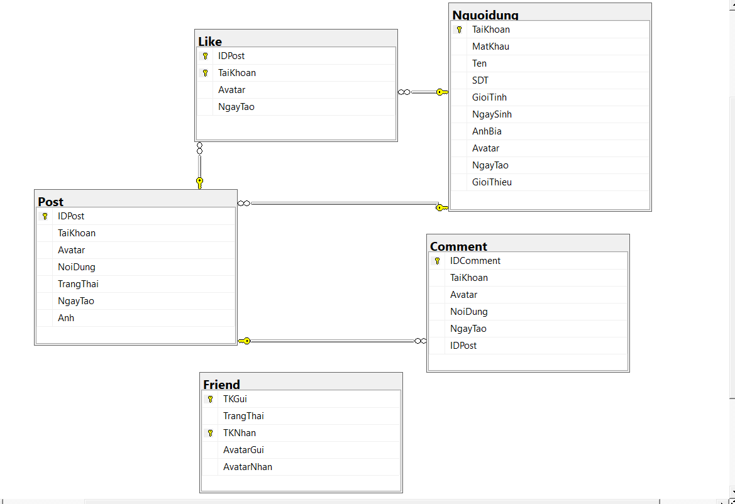

+Mô tả dữ liệu và ràng buộc

1.Bảng người dùng: Thông tin tài khoản người dùng (dbo.Nguoidung)

|  |  |
| --- | --- |
| TaiKhoan | nvarchar(50) |
| MatKhau | nvarchar(50) |
| Ten | nvarchar(50) |
| SDT | nvarchar(50) |
| GioiTinh | nvarchar(50) |
| NgaySinh | nvarchar(50) |
| AnhBia | nvarchar(50) |
| Avatar | nvarchar(50) |
| NgayTao | datetime |
| GioiThieu | nvarchar(50) |

2.Bảng Post : Thông tin chi tiết về bài Post của mỗi người dùng (dbo.Post)

|  |  |
| --- | --- |
| IDPost | int |
| TaiKhoan | nvarchar(50) |
| Avatar | nvarchar(50) |
| NoiDung | nvarchar(50) |
| TrangThai | nvarchar(50) |
| NgayTao | datetime |
| Anh | nvarchar(50) |

3.Bảng bạn bè: Thông tin bạn bè các user với nhau (dbo.Friend)

|  |  |
| --- | --- |
| TKGui | nvarchar(50) |
| TrangThai | int |
| TKNhan | nvarchar(50) |
| AvatarGui | nvarchar(50) |
| AvatarNhan | nvarchar(50) |

4.Bảng Like: Quản lý like của từng bài Post ( dbo.Like )

|  |  |
| --- | --- |
| IDPost | int |
| TaiKhoan | nvarchar(50) |
| Avatar | nvarchar(50) |
| NgayTao | nvarchar(50) |

5.Bảng Comment : Quản lý Comment của từng bài Post (tKhachHang)

|  |  |
| --- | --- |
| IDComment | int |
| TaiKhoan | nvarchar(50) |
| Avatar | nvarchar(50) |
| NoiDung | nvarchar(50) |
| NgayTao | datetime |
| IDPost | int |

* + Vẽ wireframe :

-Trang Login :

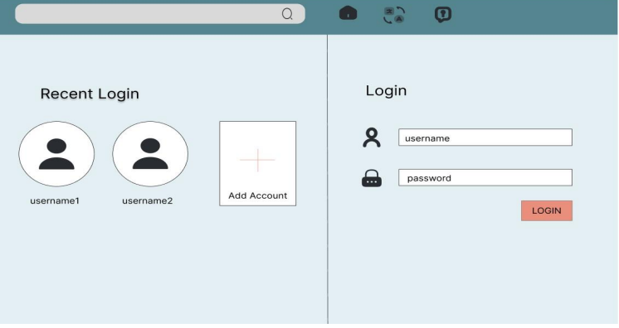

-Trang Cá Nhân( Proflie ):

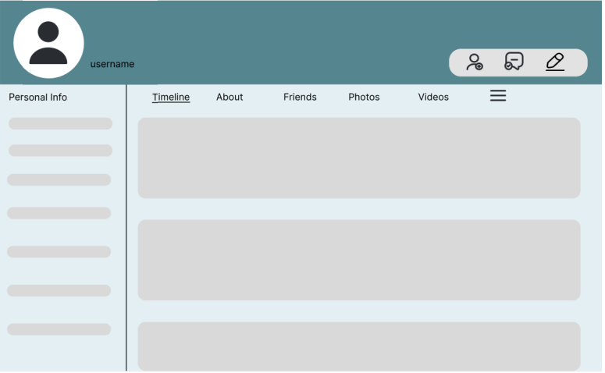

-Trang Sửa Profile :

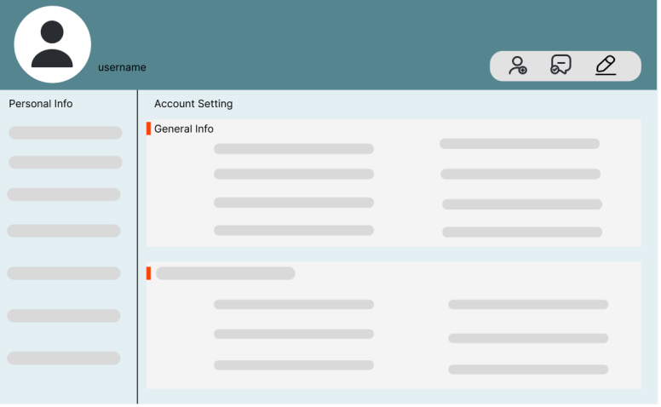

-Trang tin nhắn :

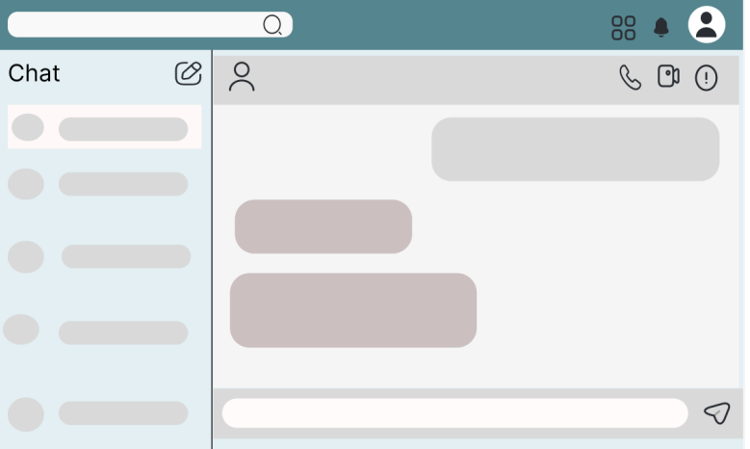

- Trang Chủ(Trang tin tức) :

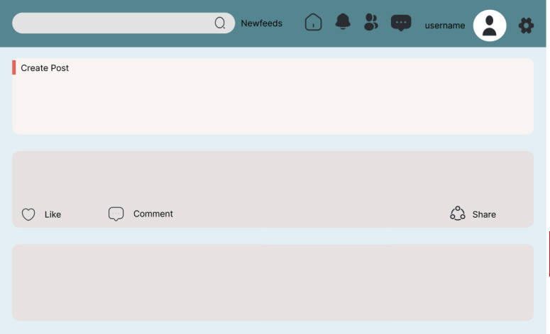

## 

## -Vẽ sitemap:

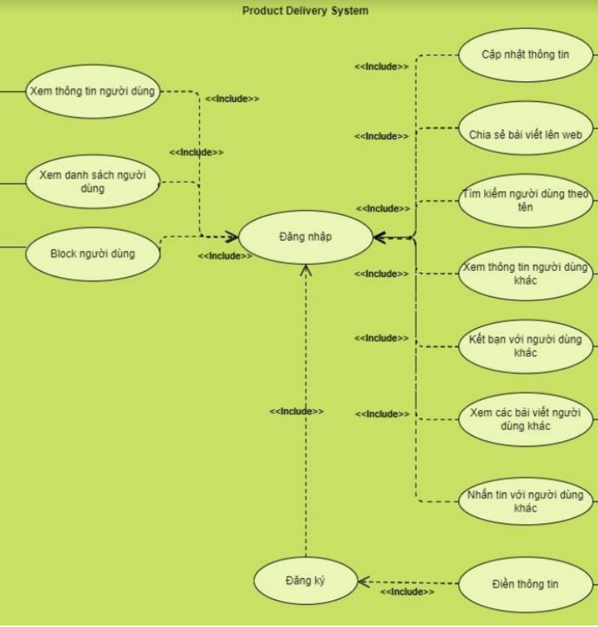

# Chương III. Thiết kế hệ thống:

### 1.Chức năng đăng nhập , đăng kí:

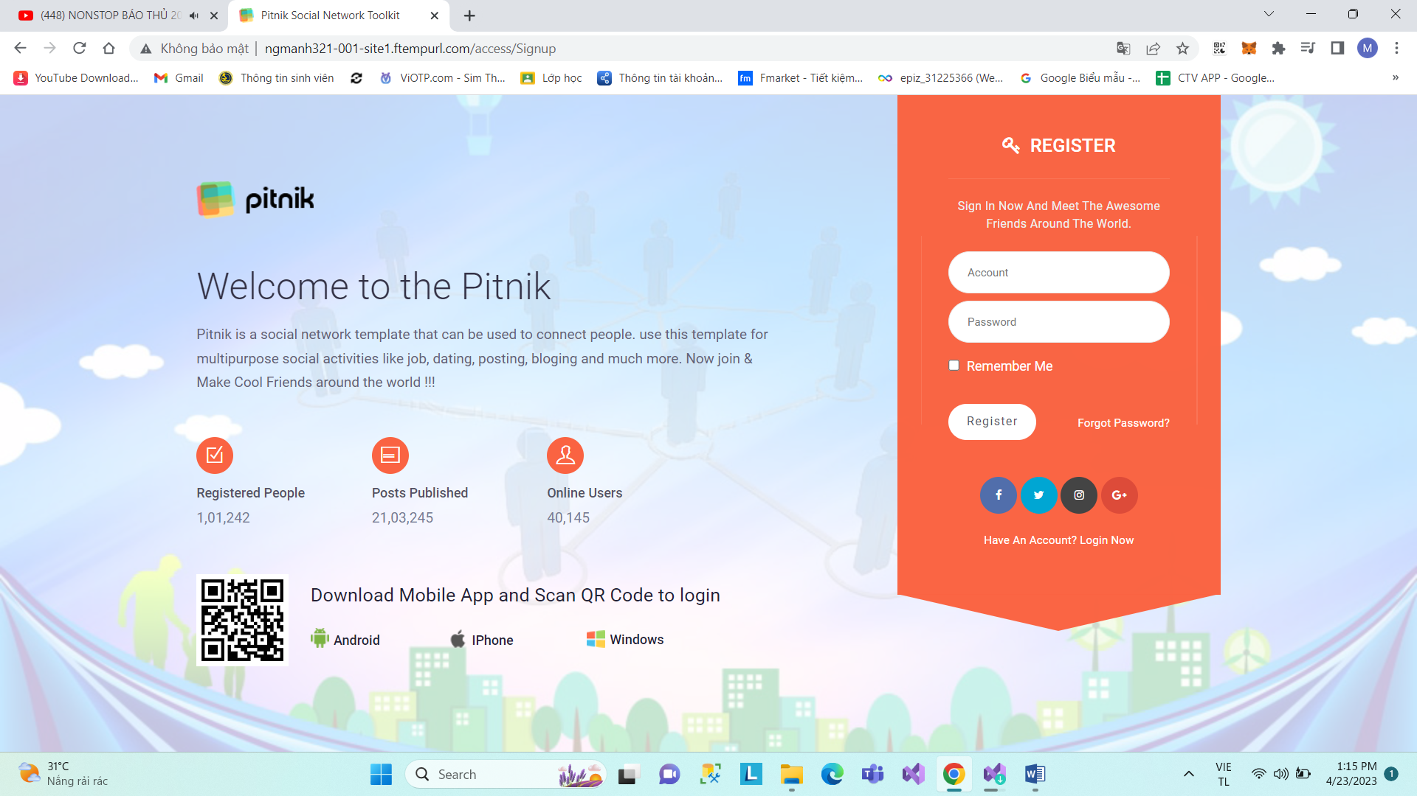

- Người dùng chưa có tài khoản sẽ thực hiện đăng kí tài khoản trang web . Tài khoản đăng kí mới mặc định sẽ là tài khoản thành viên

- Đăng kí theo đúng yêu cầu như độ dài tối thiểu , không bỏ trống mục nào , 2 lần nhập mật khẩu phải trùng nhau

- Đăng kí xong , người dùng nhấp Login ở dưới cùng để đăng nhập

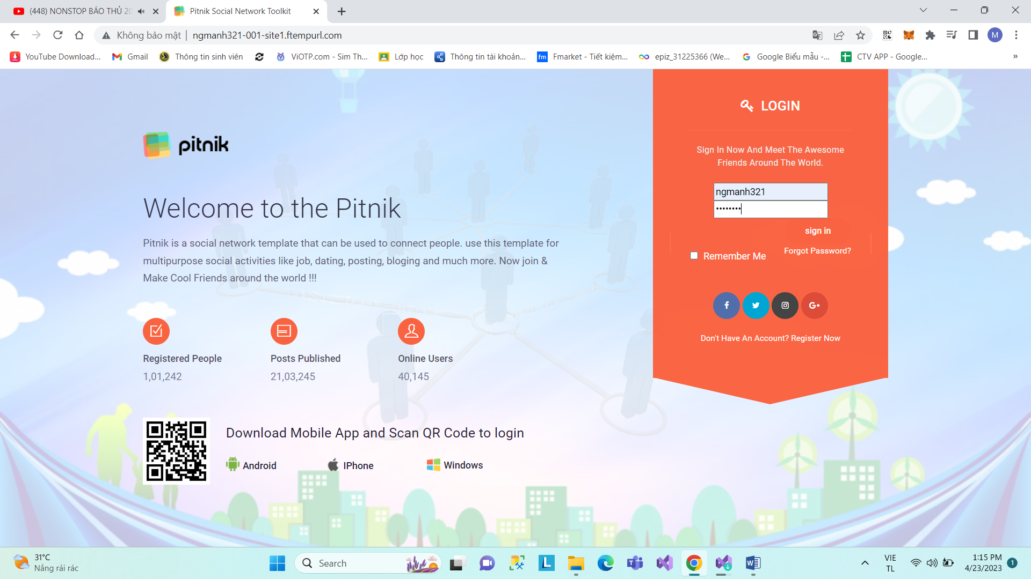

-Người dùng đăng nhập tài khoản vừa đăng kí sẽ truy cập đến trang web

+ Trang chủ chính của người dùng gồm các bài Post của họ và bạn bè

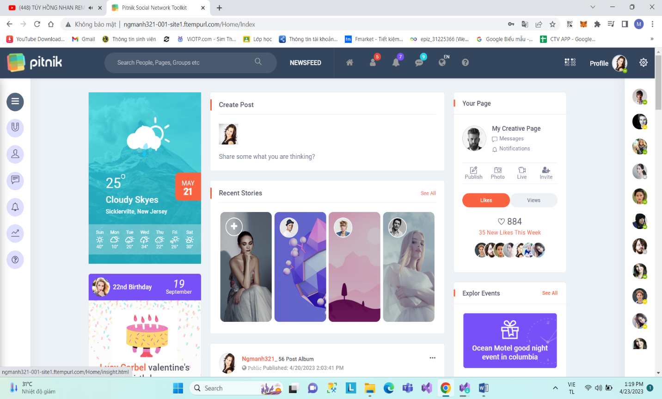

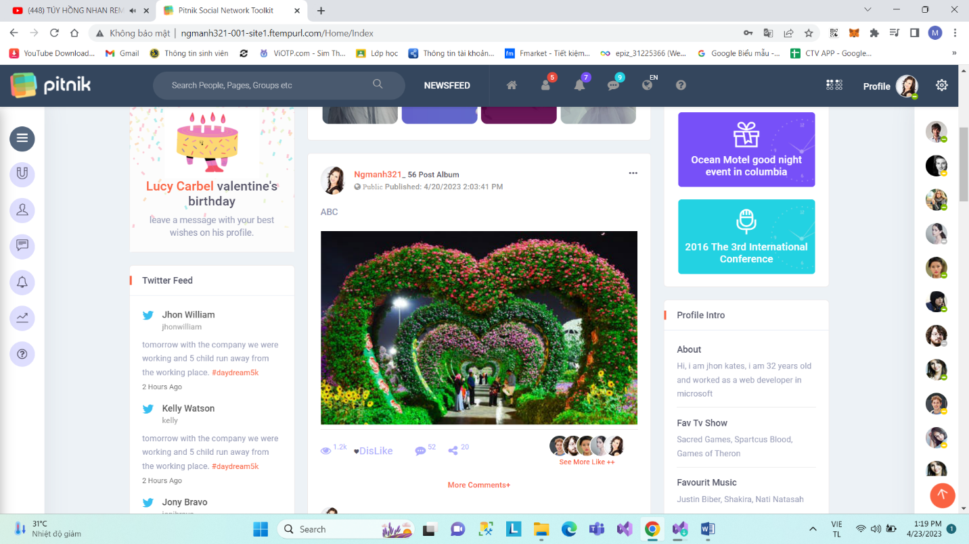

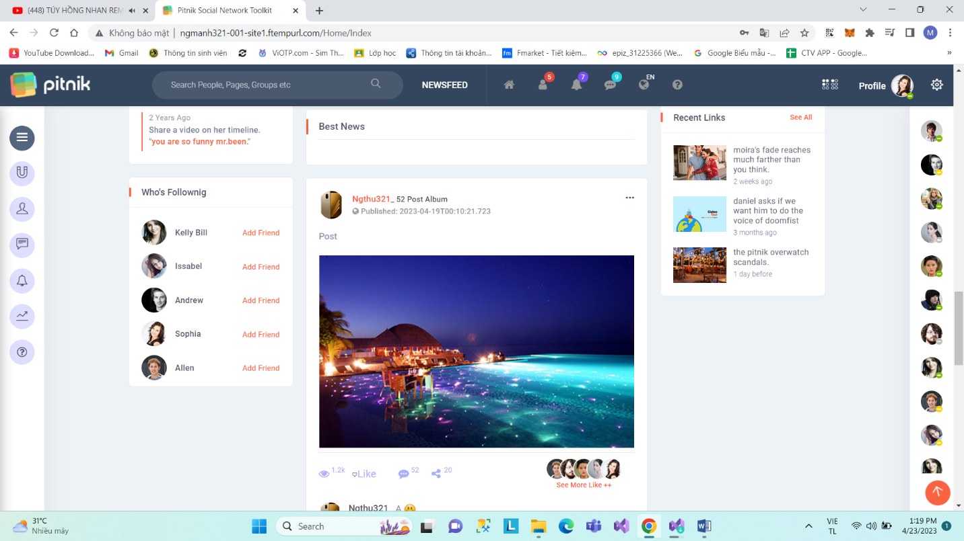

### 2. Chức năng xem thông tin profile User

- Chọn vào mục avatar góc phải trên cùng rồi chọn ‘View Proflie’ để xem thông tin

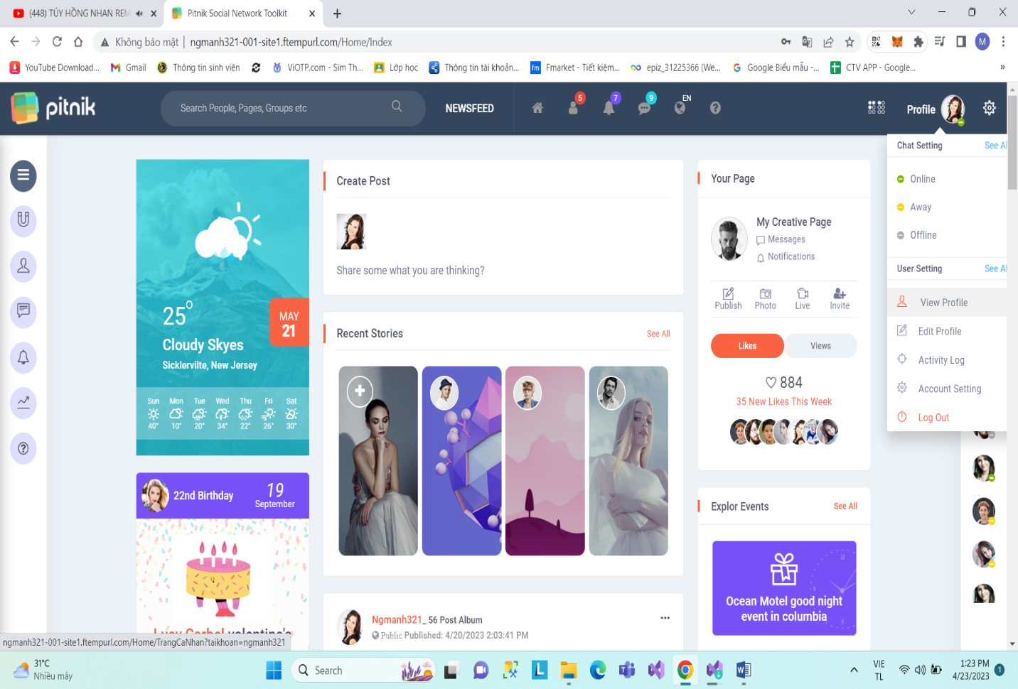

### C:\Users\thang\Pictures\Screenshots\Screenshot (152).png

-Ấn vào Friend để xem danh sách bạn bè

+ Send To : Những bạn bè mà mình gửi lời kết bạn và được đồng ý kết bạn

+ Receiver From : Những bạn bè mình chấp nhận kết bạn với họ

+ Ấn vào Tên TK để truy cập dến trang cá nhân của bạn bè

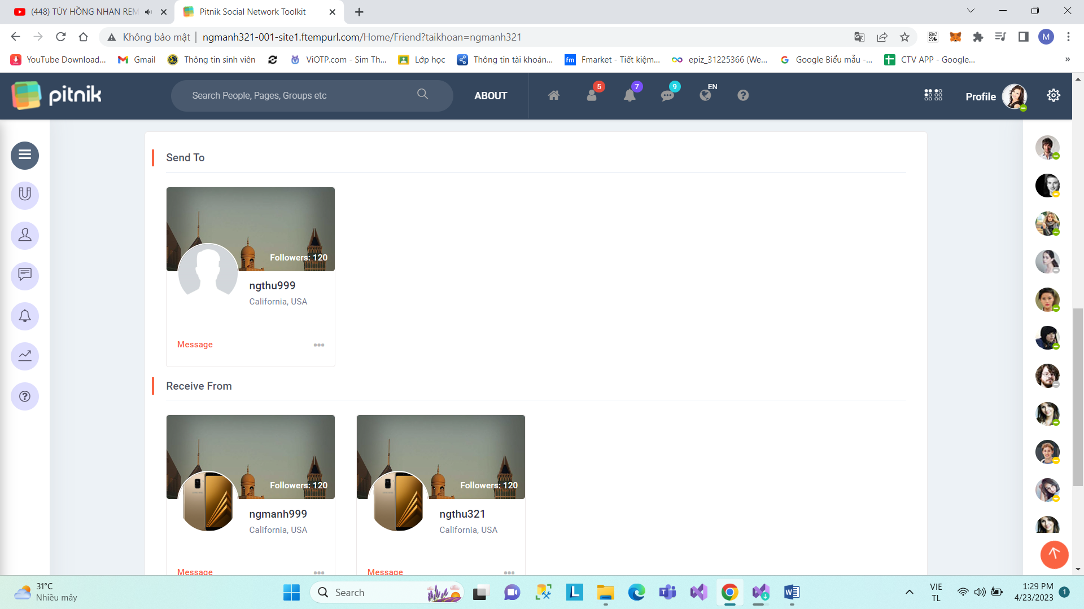

-Ấn vào ‘TimeLife’ để xem các bài đăng của mình và của người khác

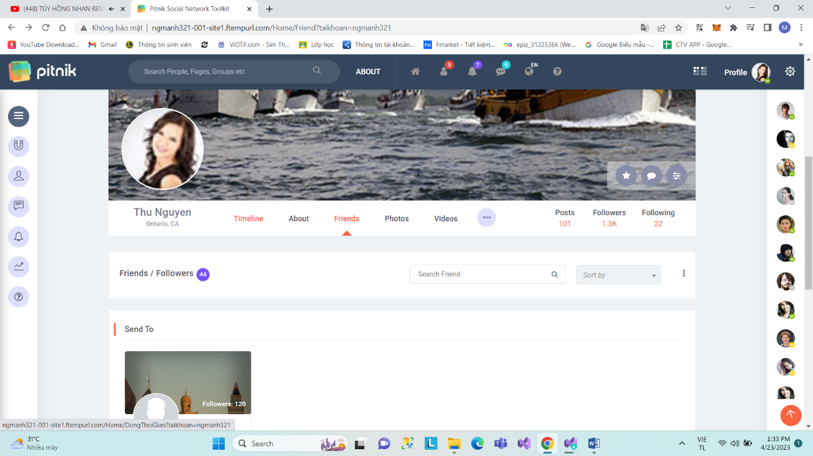

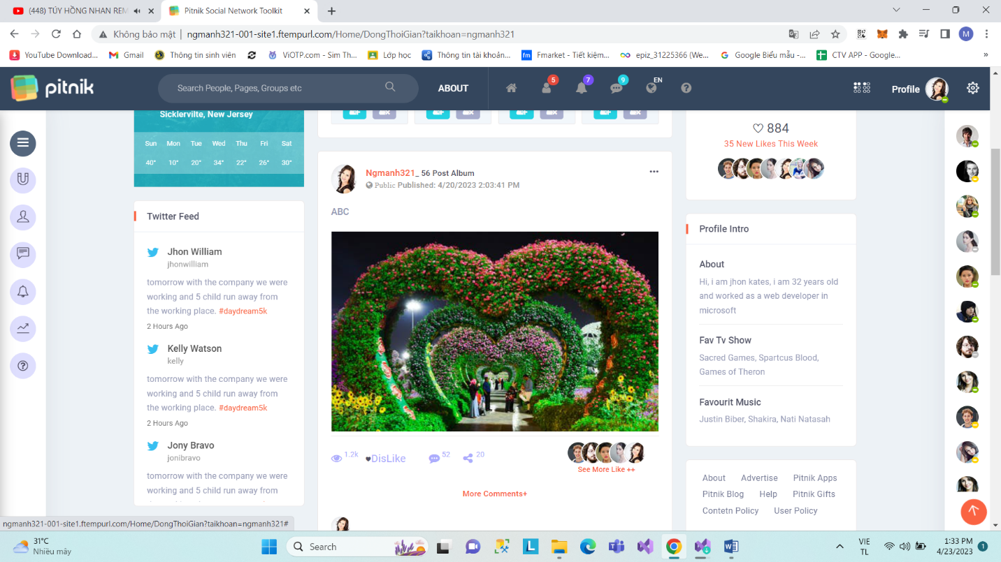

### 3. Chức năng chỉnh sửa thông tin profile User

- Ấn vào ‘Edit Proflie ’ khi click vào avatar sẽ đến trang web chỉnh sửa thônng tin cá nhân

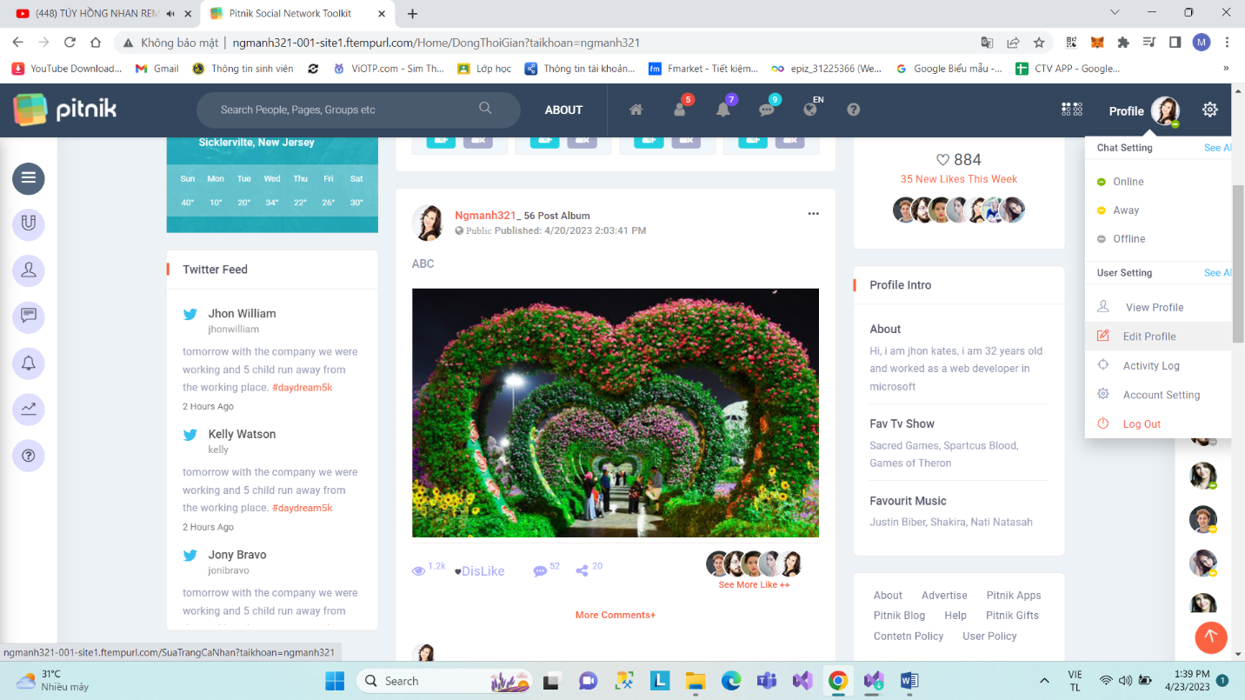

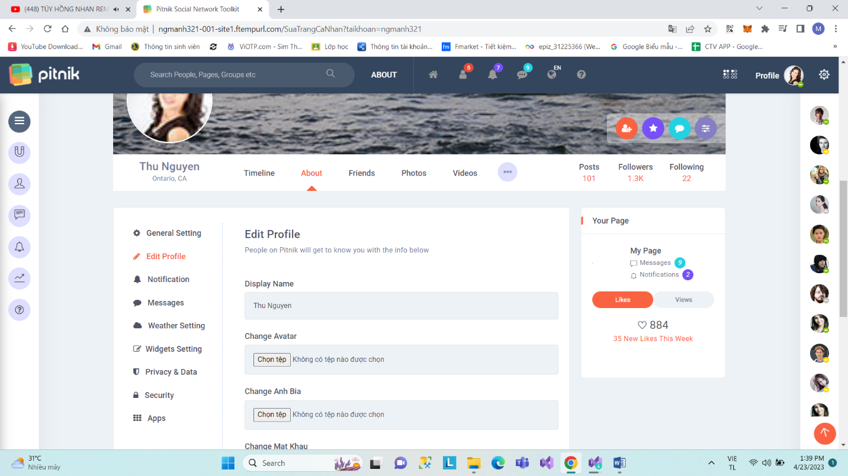

### 4. Chức năng Post bài

- Chọn ‘Create Post’ ở mục trang chủ để Post bài

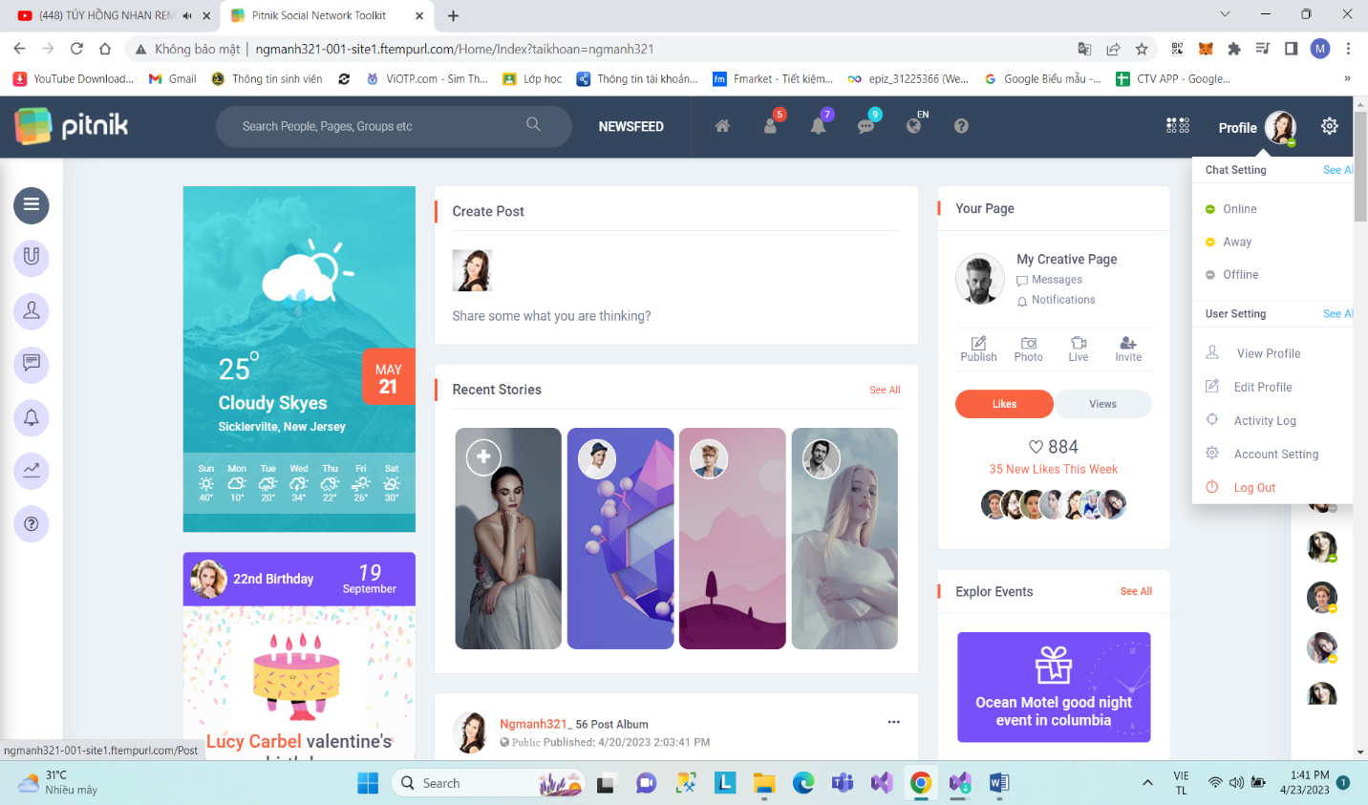

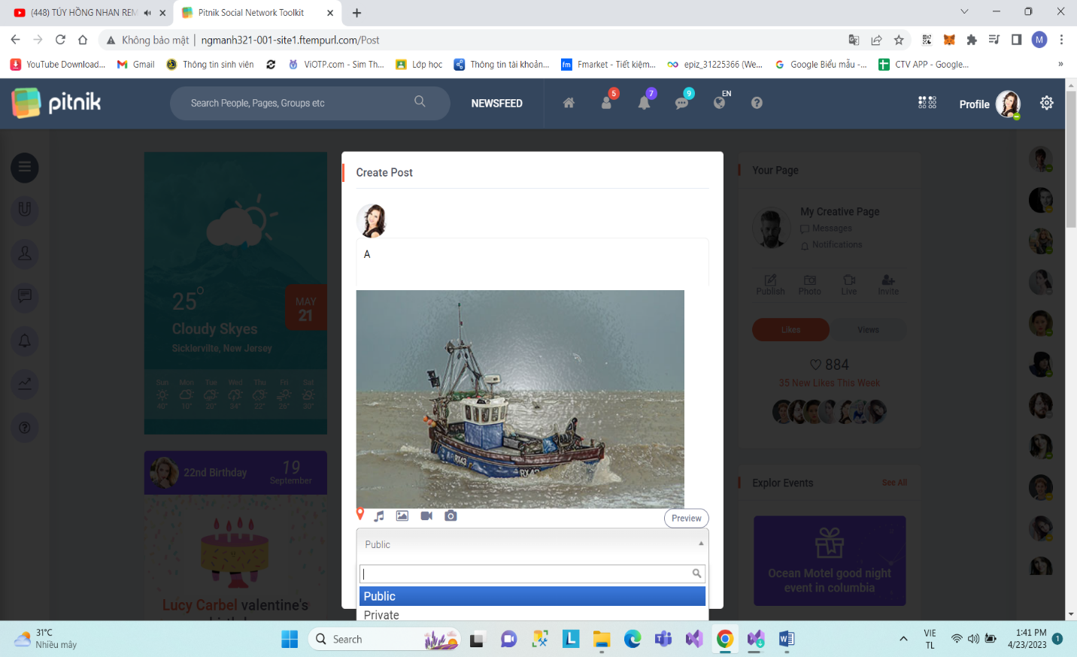

### 5. Chức năng Like bài Post

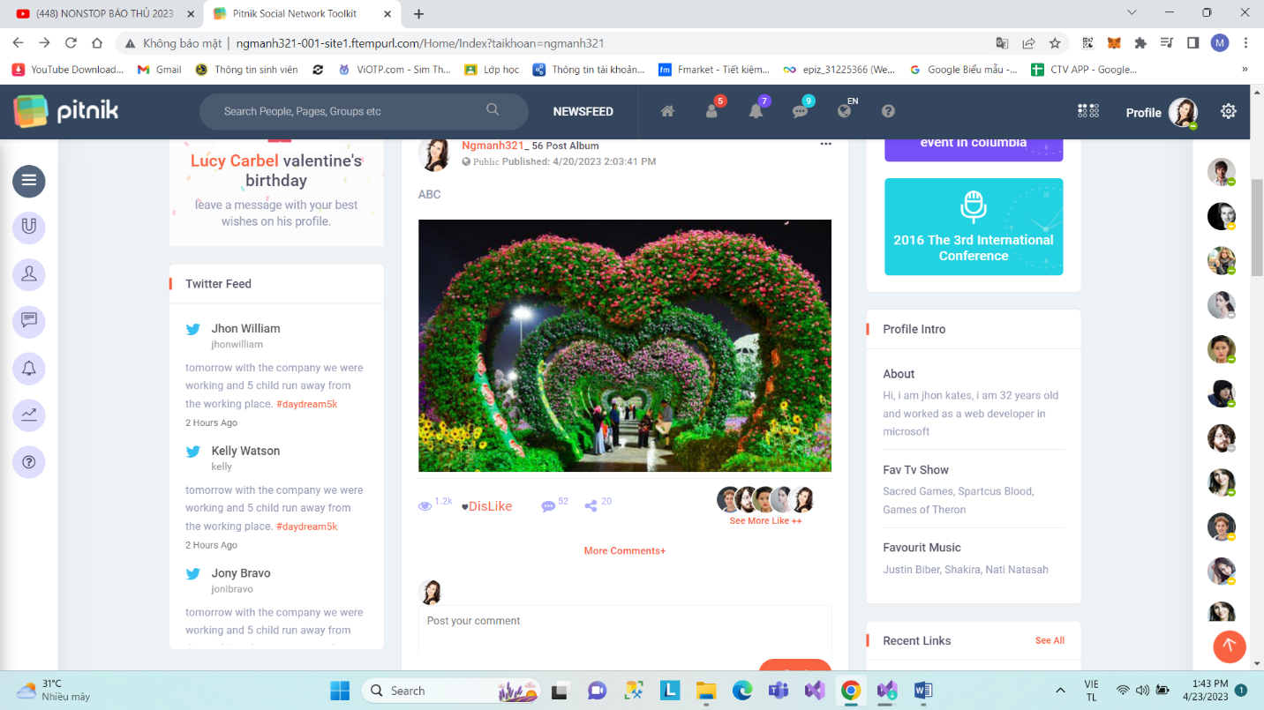

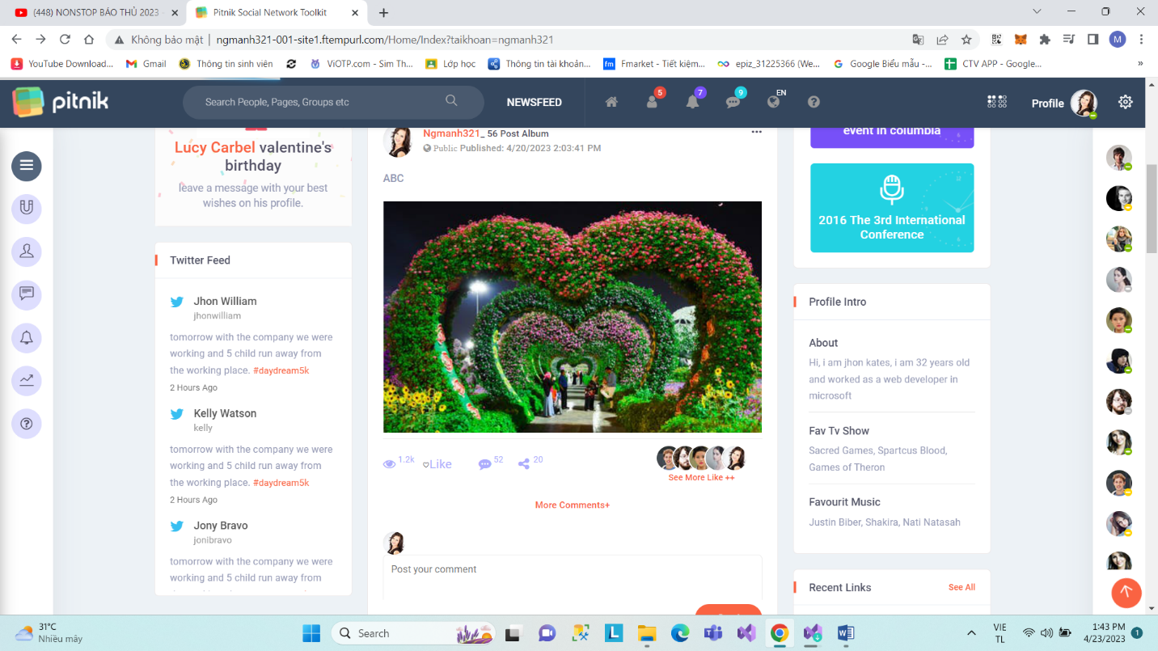

### 6. Chức năng Comment bài Post

- Nhập nội dung vào phần ‘Post your comment’ rồi ấn Send để gửi nội dung comment.

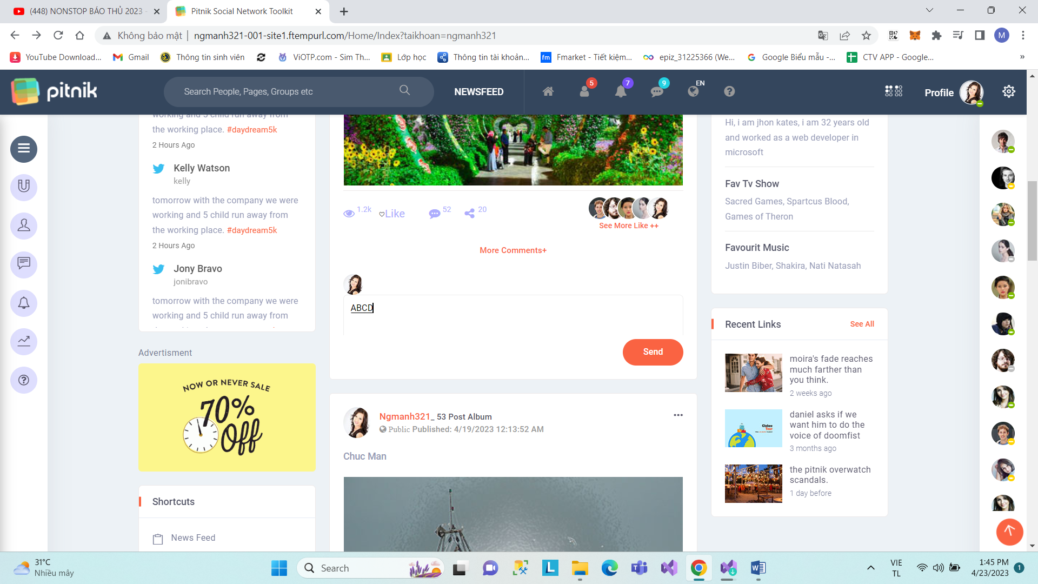

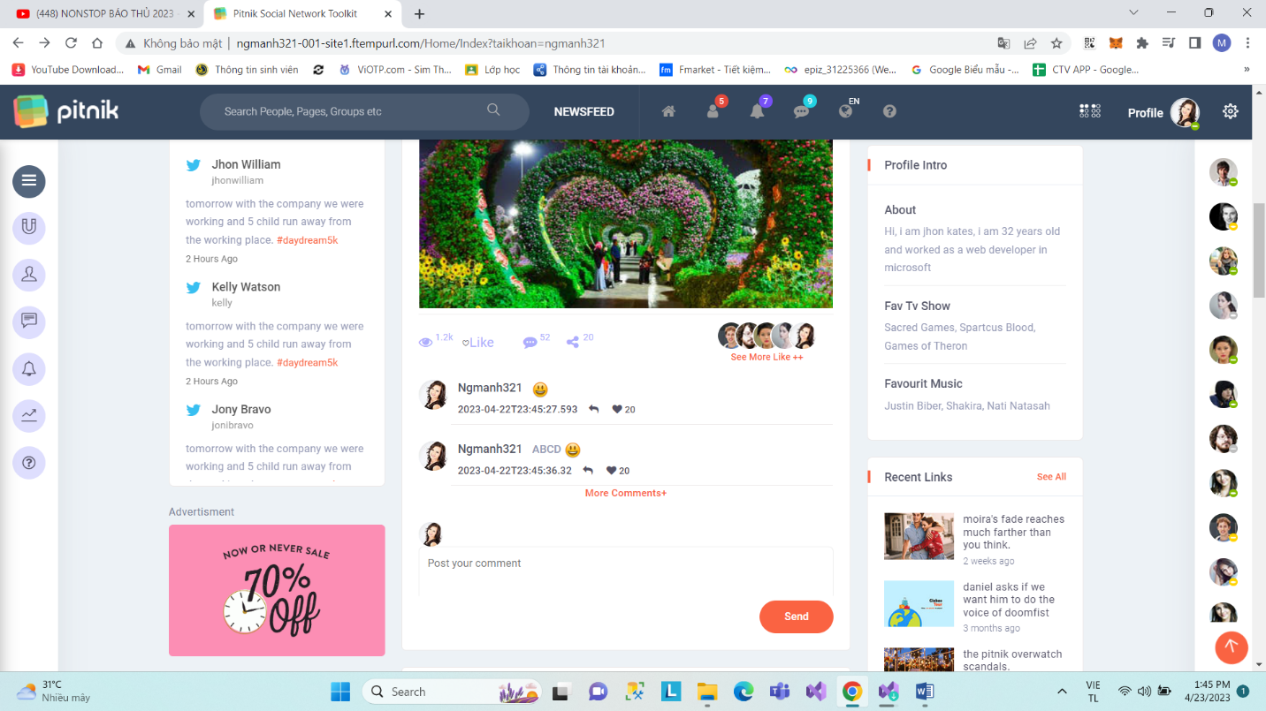

### 7. Chức năng Share bài Post

- Chọn vào biểu tượng Share của bài Post

- Ấn Submid để Share bài Post

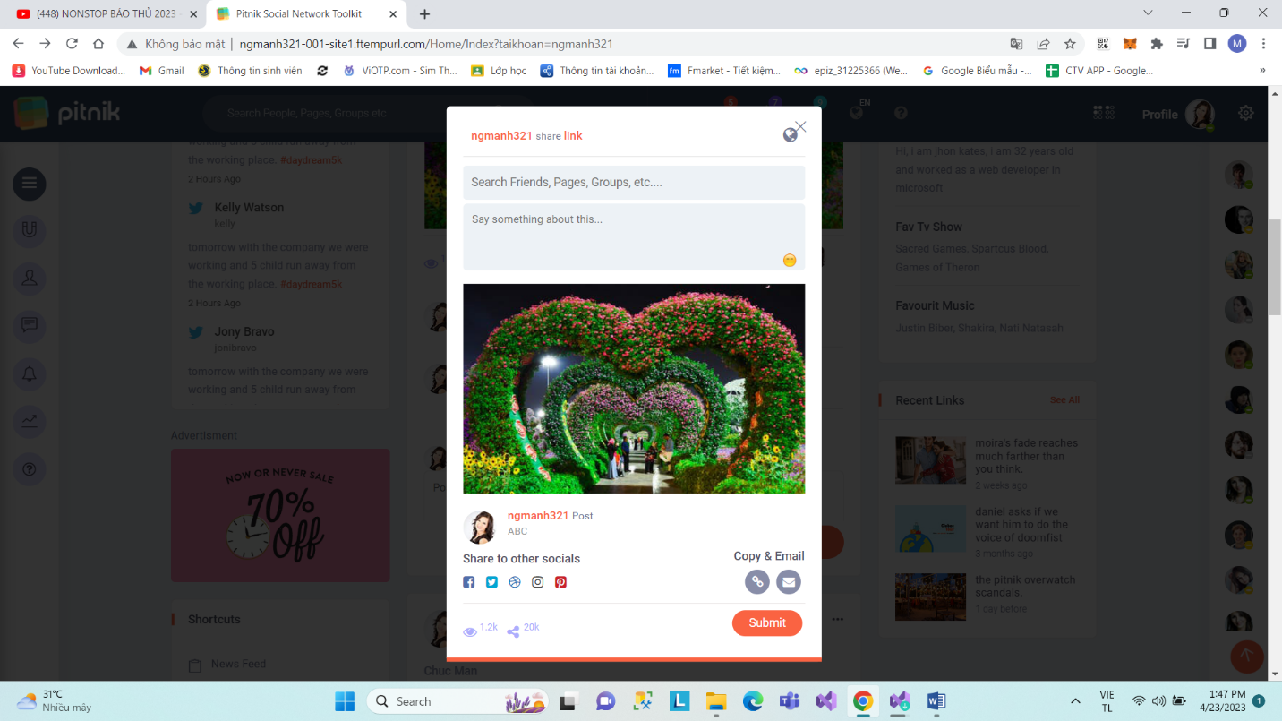

### 8. Chức năng xem những người dùng like

- Click vào ‘See More Like ++’ trên phần của bài Post để xem những tài khoản đã like bài Post

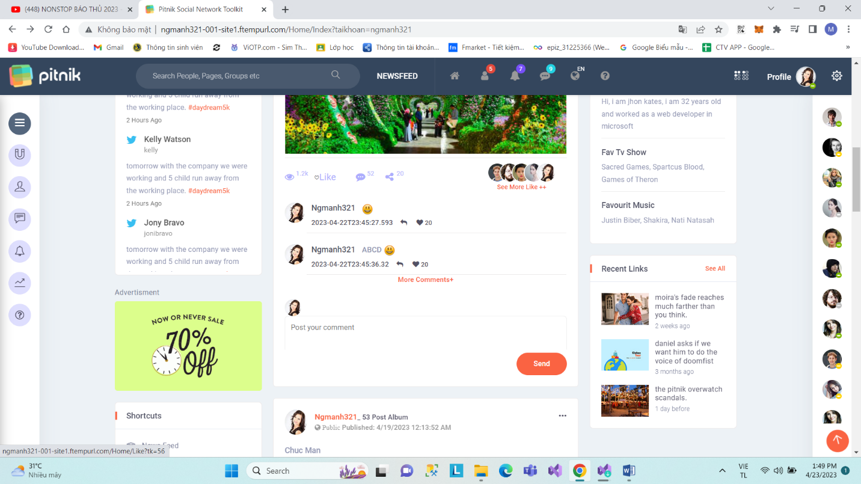

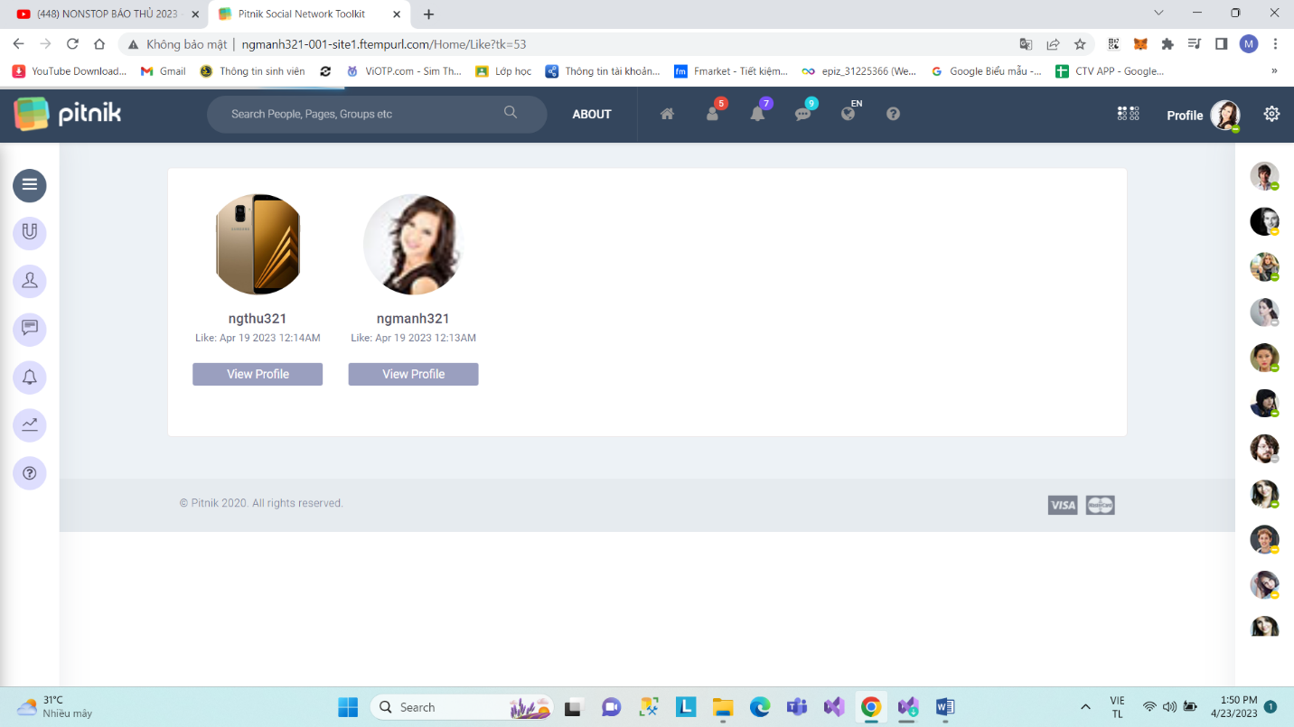

### 9. Chức năng sửa , xóa bài Post

- Ấn vào ‘3 chấm’ trên cùng của bài Post để thực hiện sửa , xóa bài Post của tài khoản mình đăng.

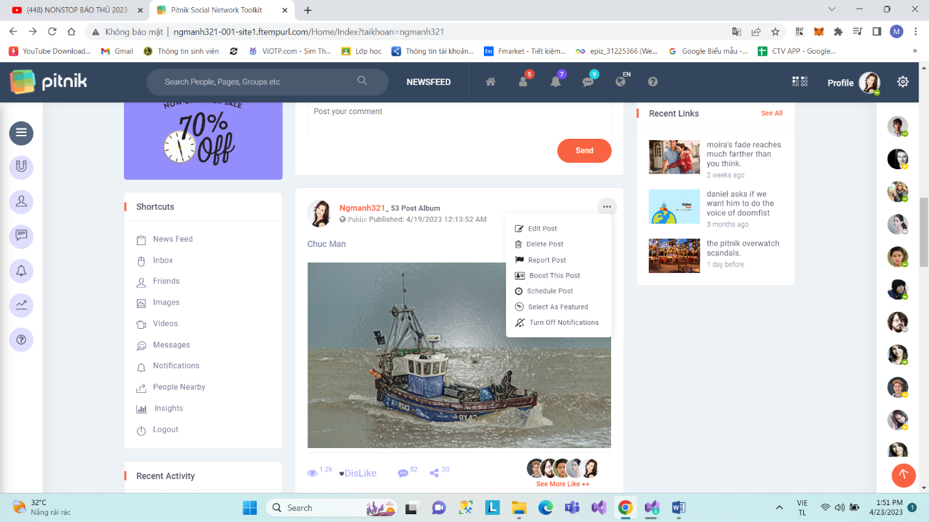

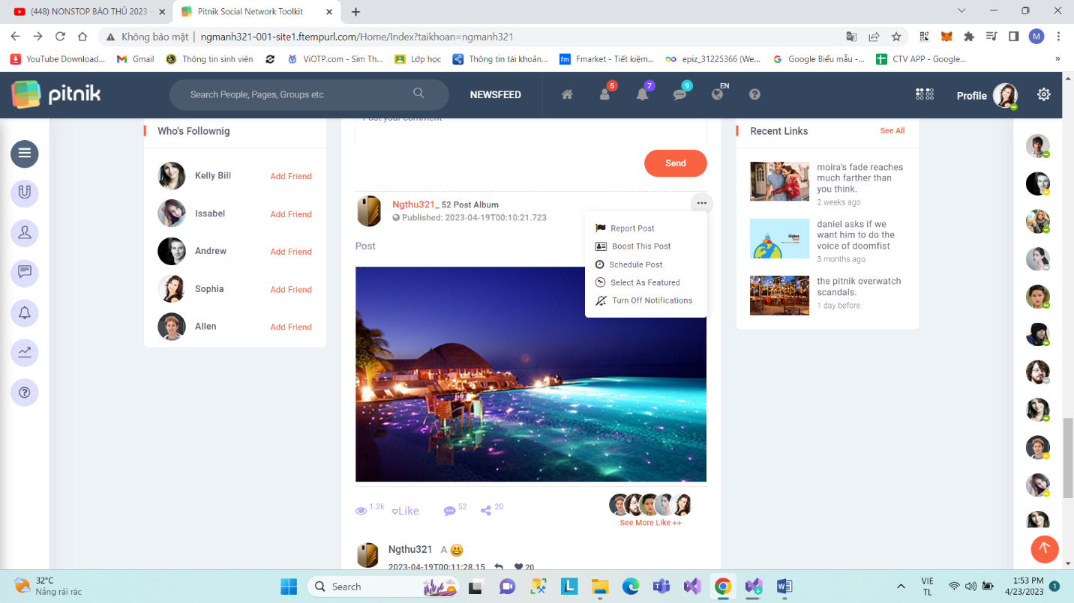

-Nếu là bài Post của người dùng khác thì không có chức năng sửa , xóa

### 10. Chức năng tìm kiếm User

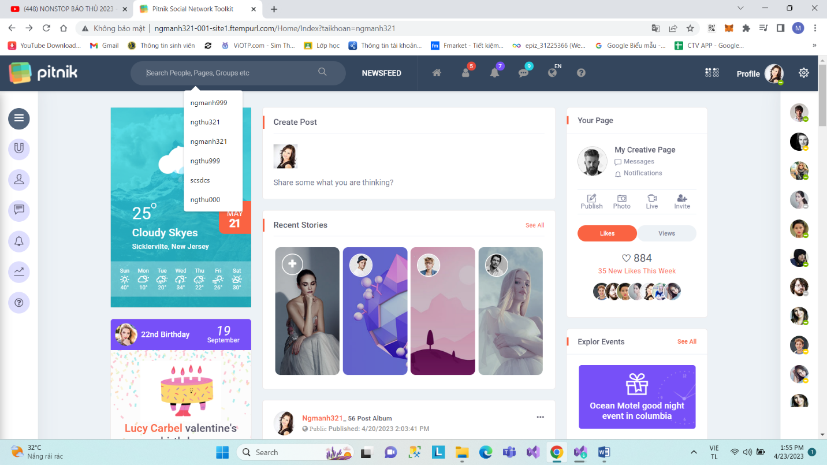

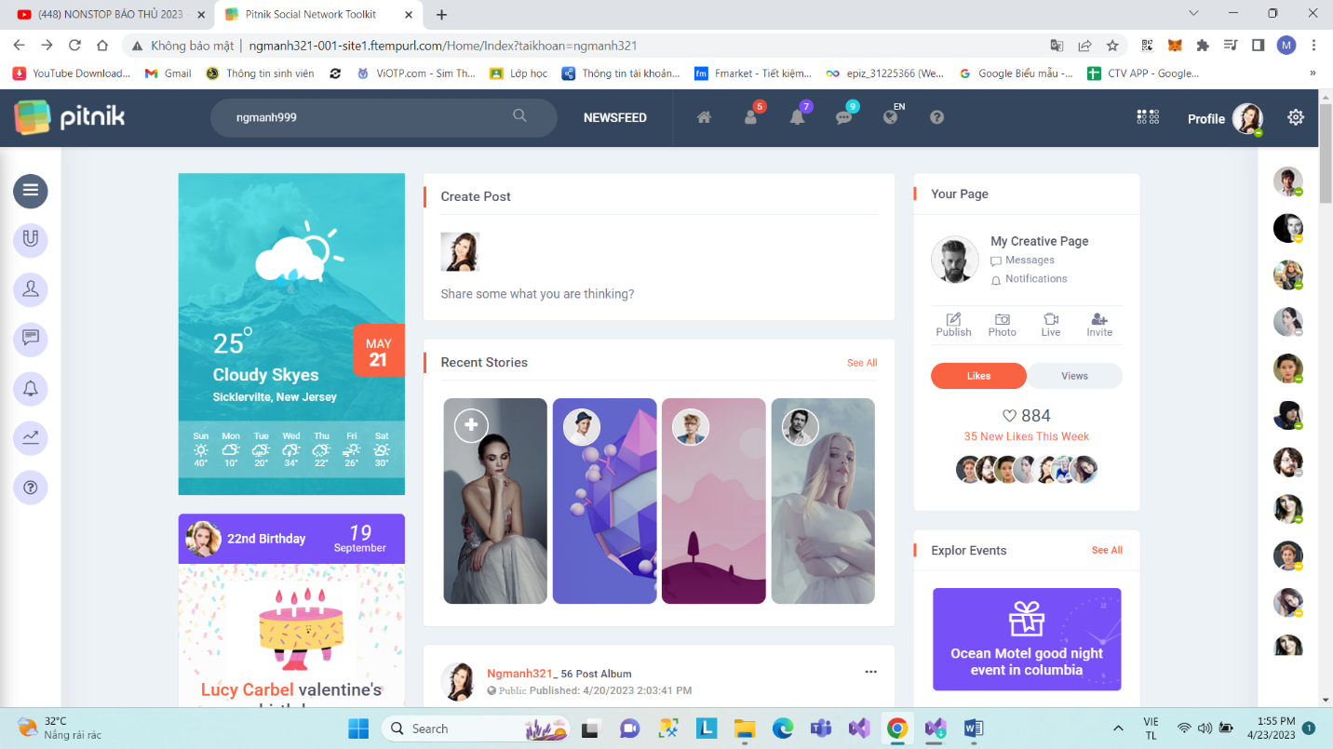

- Tìm kiếm sẽ đi đến trang cá nhân của User cần tìm.

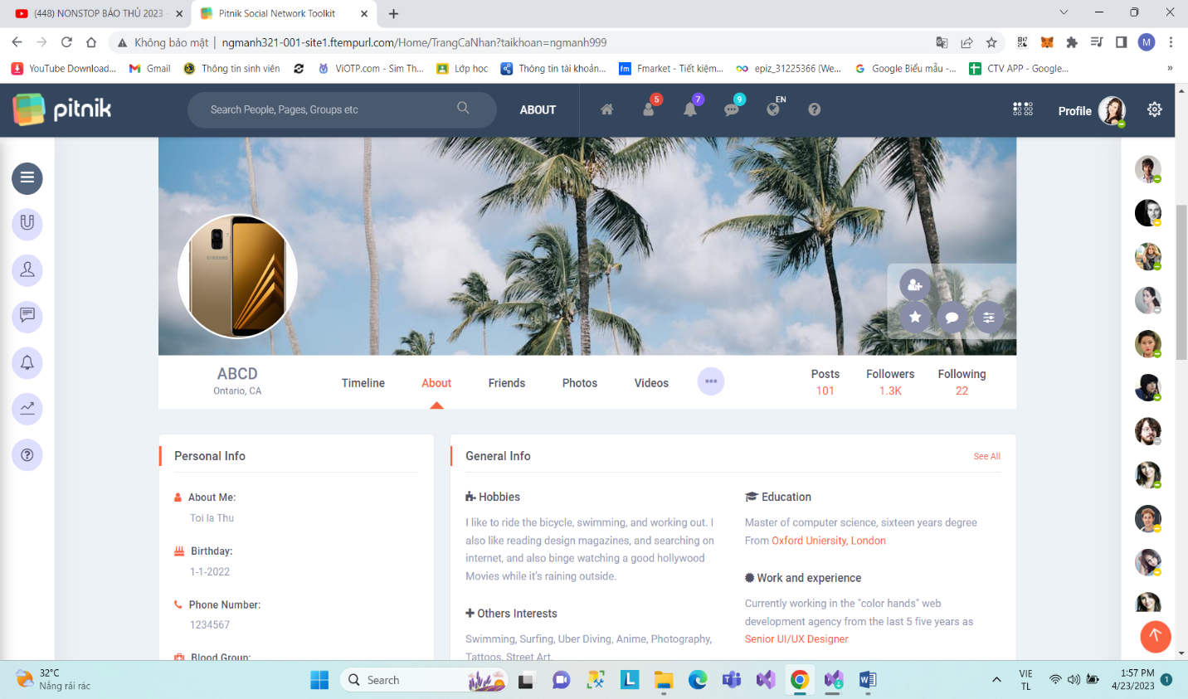

### 11. Chức năng kết bạn

- Ấn vào ‘Add Friend’ trên trang cá nhân User muốn kết bạn để gửi lời kết bạn

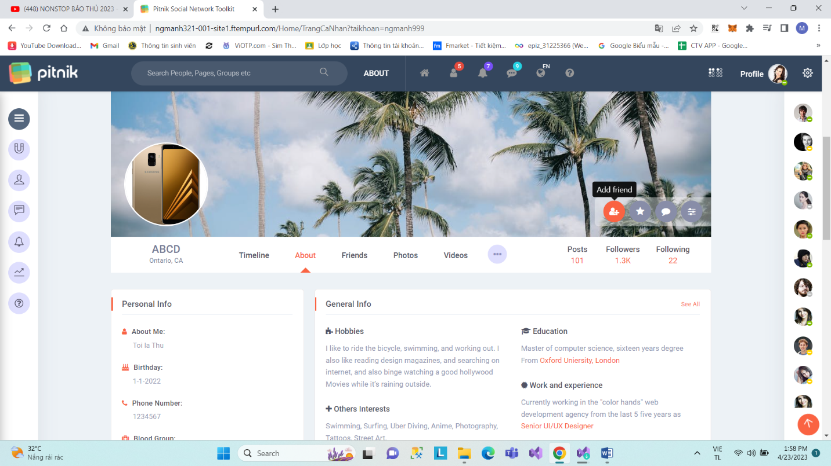

- Phía bên nhận lời kết bạn sẽ hiển thị người muốn kết bạn ở icoin ‘Bạn Bè’ bên trên trang web.

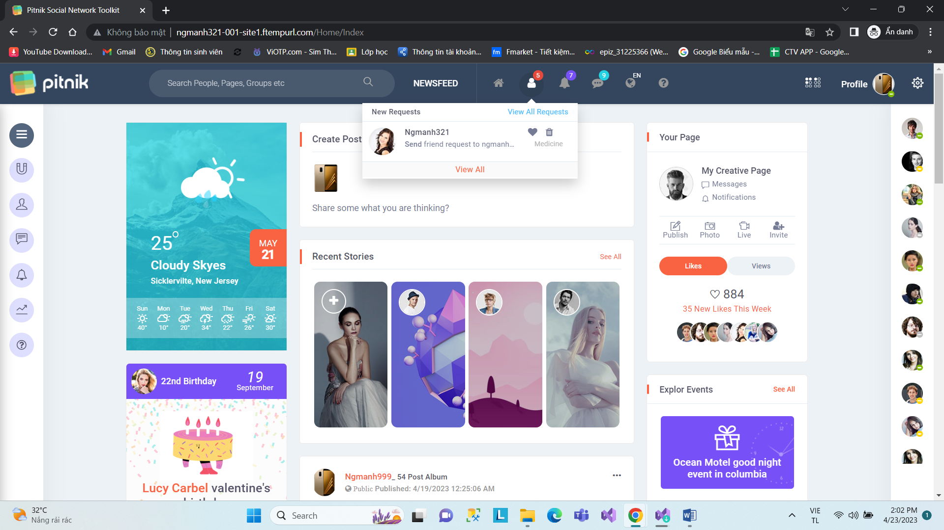

- Sẽ có 2 lựa chọn ‘Từ chối’ hoặc ‘Đồng ý’ ở Trang cá nhân User gửi lời kết bạn

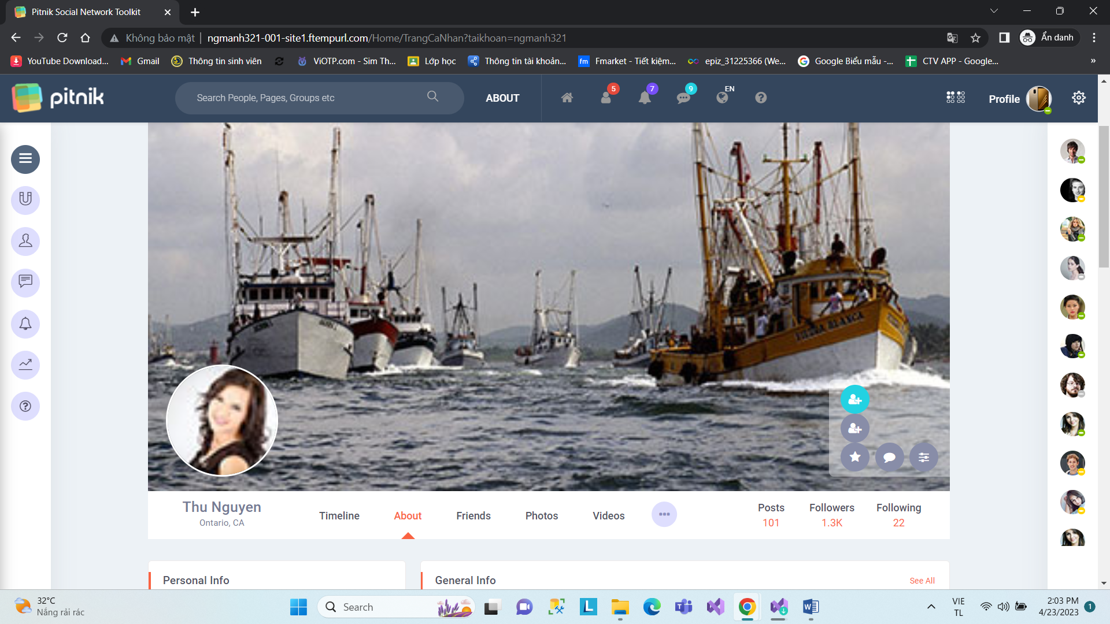

-Sau khi kết bạn , những bài Post của bạn bè sẽ hiển thị trên trang chủ của mình

### 12. Các chức năng khác

+ Logout : Đăng xuất tài khoản về trang đăng nhập.

+ Có chế độ riêng tư , công khai trong bài Post.

+ Sử dụng bảo mật trong quá trình xác minh tài khoản : Authentication

+ Trang Web có sử dụng Responsive : Desktop , Mobile , ...

+ Sử dụng Validate như nhập thông tin tài khoản , thông tin cá nhân ,...

+ Hỗ trợ upload ảnh bằng file .

# Chương IV. Kiểm thử

+ Một số lỗi trong quá trình viết ajax thêm , sửa , xóa .

+ Xong cần phát triển 1 số những tính năng.

# Kết Luận

A.Hướng Phát Triển

+ Folow , Like Profile

+Messenger

+Group

C.Tài liệu Tham Khảo

+ Có sự đóng góp vô cùng lớn của giảng viên bộ môn : Nguyễn Kim Sao.